Knauf Contur Akustik-Element, Gipskassette gelocht

Knauf Gips

Eigenschaften

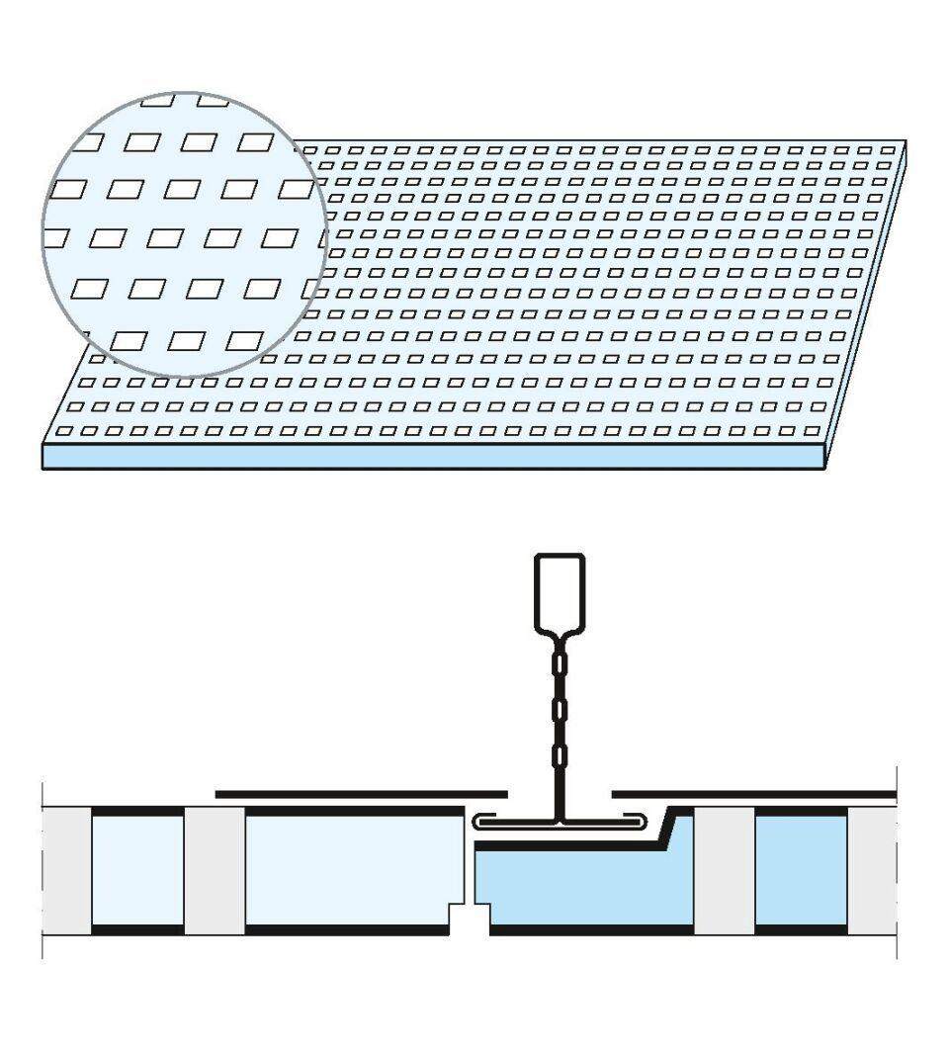

Perforierung

Quadratlochung, Rundlochung

Produkt

Kassettenplatte

Höhe (mm)

12,50 - 13,00

Länge (mm)

600,00

Bauform

Kassettenplatte

Beschichtung

farbbeschichtet